Шестнадцать лет назад были созданы первые подразделения Пожарно-спасательного центра

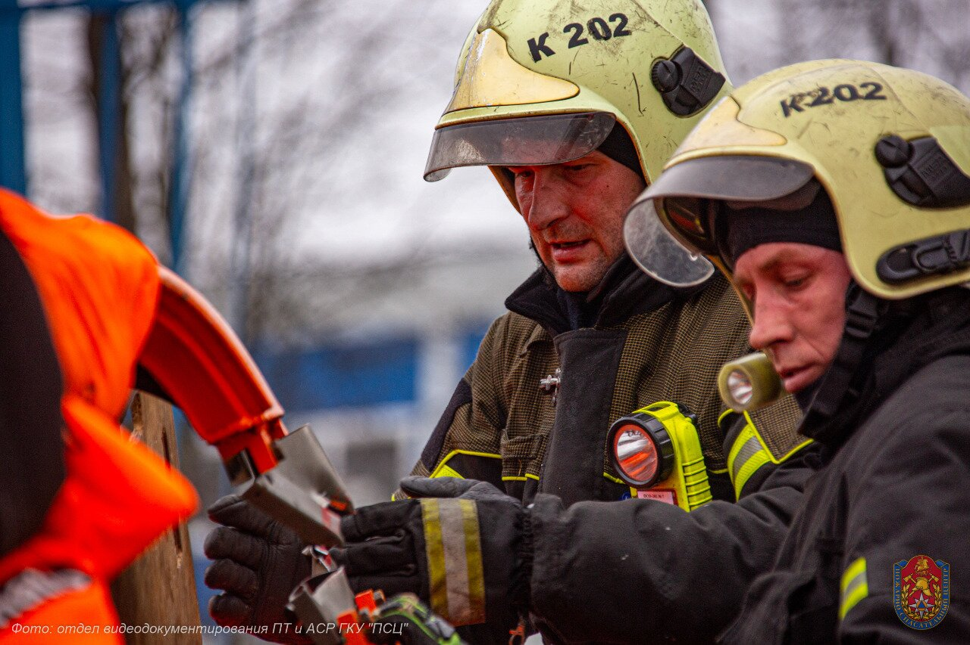
25 февраля 2005 года в столице были сформированы три специализированных пожарно-спасательных отряда для тушения крупных пожаров в сложных условиях мегаполиса, которые с 2008 года вошли в состав Пожарно-спасательного центра Москвы.
В начале века столица активно расширяла границы, возводились высотные здания, увеличивалось количество транспортных и инженерных коммуникации. В целях обеспечения безопасности населения и территории города были созданы три специальных отряда для тушения пожаров и ликвидации чрезвычайных происшествий в высотных зданиях, подземных сооружениях и туннелях на территории мегаполиса. В 2008 году, с созданием Пожарно-спасательного центра Москвы, отряды № 201, № 202 и № 203 вошли в его состав и сегодня продолжают успешно выполнять поставленные задачи.
Пожарно-спасательный отряд № 201 ГКУ «ПСЦ» располагается в Юго-Восточном административном округе города Москвы в Лефортове. Помимо территории округа, в район выезда отряда входит туннель на третьем транспортном кольце в районе Лефортово. Отряд возглавляет почетный пожарный города Москвы Виктор Копылов. В отряде трудится 91 высококвалифицированный специалист, в том числе 77 пожарных, на вооружении которых находится 9 единиц современной техники, включая модуль дегазации и дезактивации личного состава и гражданского населения, а также уникальный пожарный автокран грузоподъемностью 45 тонн.
За время работы расчеты 201 отряда привлекались для ликвидации последствий обрушения на Басманном рынке в 2006 году, взрывов на станции метро «Лубянка» и «Парк культуры» в 2009, а также тушили пожары в общежитии на Сиреневом бульваре в 2011 году, в цехе лакокрасочных изделий на улице Плеханова и на территории завода «Полет». В прошедшем году коллектив ПСО № 201 стал вторым среди пожарно-спасательных отрядов ГКУ «ПСЦ» по числу выездов и количеству спасенных жизней.
Безопасность Центрального административного округа обеспечивает пожарно-спасательный отряд № 202, базирующийся в Басманном районе. Более 10 лет отрядом руководит пожарный Александр Бородин, под командованием которого работает 80 сотрудников, 66 из них — опытные огнеборцы. Подразделение было создано для охраны Лефортовского туннеля, но впоследствии в зону выезда была добавлена территория Басманного и Красносельского районов города. На вооружении ПСО № 202 стоят 4 пожарно-спасательных автомобиля, в том числе тоннельная автоцистерна, автомобиль быстрого реагирования с установкой пожаротушения с гидроабразивной резкой АБР-Кобра и автомобиль пожарный специальной резки АПСР «Кобра».
Сотрудники отряда обеспечивают пожарную безопасность таких значимых объектов, как МГТУ им. Баумана, госпиталя им. Бурденко, Военно-исторического архива и Следственного комитета РФ. За прошедшее время ПСО № 202 участвовало в проведении аварийно-спасательных работ при обрушении Басманного рынка, а также тушении крупных пожаров в реставрационном центре им. Грабаря в 2010 году и в общежитии на улице Вилиса Лациса в 2021 году. Коллектив ПСО 202 постоянно совершенствует свое мастерство, участвуя в профессиональных конкурсах. В 2019 году специалисты подразделения заняли второе место на соревнованиях среди огнеборцев по работе с системой пожаротушения «Кобра».
Пожарно-спасательный отряд № 203 дислоцируется в Гагаринском районе Южного административного округа. Подразделение, в состав которого входит 97 человек, включая 83 пожарных и спасателей, возглавляет опытный огнеборец Александр Иткин. Отряд был создан для тушения пожаров, ликвидации чрезвычайных ситуаций и проведения аварийно-спасательных работ в Гагаринском и Кутузовском туннелях третьего транспортного кольца, а также для оперативного оказания помощи населению.
Коллектив ПСО № 203 за время существования совершил более 30 тысяч выездов на пожары, ДТП и другие происшествия. В прошлом году специалисты отряда неоднократно привлекались для ликвидации различных ЧС, в том числе крупных пожаров на Ленинском проспекте и на Тверской улице. Сотрудник отряда Виталий Куликов три года подряд становится лучшим среди старших дежурных смен ГКУ «ПСЦ», в 2018 году он победил в московском этапе Всероссийского фестиваля по тематике безопасности и спасения людей «Созвездие мужества» и в конкурсе профессионального мастерства «Московские мастера». Вторая смена отряда вошла в число десяти лучших по итогам оценки готовности сил и средств Департамента ГОЧСиПБ в 2020 году.
Сегодня пожарно-спасательные отряды № 201, № 202 и № 203 показывают высокие результаты и обеспечивают защиту населения и территории Москвы от возникающих угроз.

